 | Les 7: De Didgeridoo – Lijn en Vorm (Uitwerking) | Beeldaspecten
Doel 🎯 | Leerlingen onderzoeken de vorm van de Didgeridoo en gebruiken verschillende soorten lijnen en patronen om de vorm te versieren. | Lijn (patronen, dik/dun) en Vorm (cilindervorm, herhaling).
Kring  (10 min) | Docent toont beelden van versierde Didgeridoos en laat het geluid horen. Bespreek: De Didgeridoo is een lange cilindervorm. Welke lijnen en patronen (herhaling van vormen) worden gebruikt om dit instrument te versieren? Vaak zijn dit patronen die dieren, water of andere Droomtijd-symbolen voorstellen. | 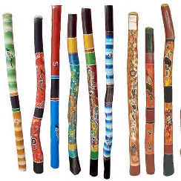
Opdracht (30 min) | Teken de cilindervorm van een Didgeridoo (verticaal op A4). Verdeel de Didgeridoo in stroken (ringen). Gebruik in elke strook een ander patroon of lijntype (bijv. stippels, zigzaglijnen, rechte lijnen, vloeiende lijnen) om de hele Didgeridoo te vullen met versieringen. | 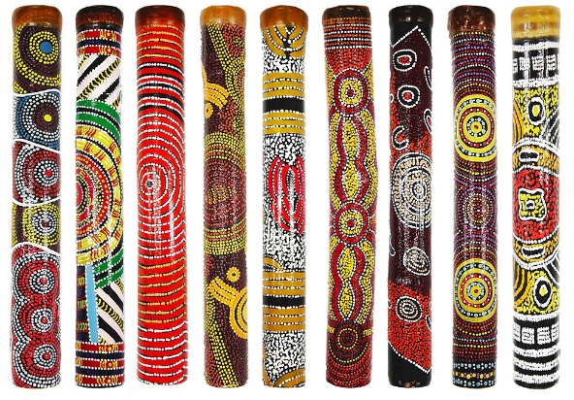
Reflectie (10 min) | Bespreek: Welke van jouw lijntypen (patronen) past het best bij het geluid van de Didgeridoo? Hoe zorg je door herhaling van vormen voor een sterk patroon? | 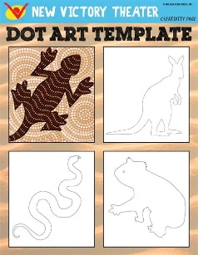

 | Les 8: Aboriginal Expressie – Maskers en Expressie | Beeldaspecten
Doel 🎯 | Leerlingen ontwerpen een masker geïnspireerd op Aboriginal-stijl en gebruiken contrast en licht/schaduw om een sterke emotie of expressie over te brengen. | Contrast (licht/donker) en Licht/Schaduw (suggestie van 3D).
Kring  (10 min) | Docent toont beelden van ceremoniële maskers (hoewel maskers minder dominant zijn dan in andere culturen, zijn er wel ceremoniële beschilderingen en objecten). Focus op: Hoe drukken ze emotie (kracht, wijsheid) uit? Hoe wordt licht en schaduw gebruikt (of juist weggelaten) in de traditionele platte schilderkunst? | 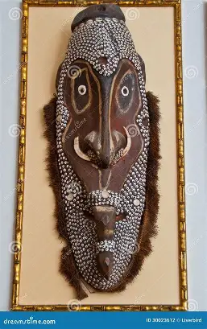
Opdracht (30 min) | Ontwerp een 'Aboriginal Expressie Masker' (alleen het gezicht, op A4). Gebruik de traditionele patronen (lijnen, stippels) en kleuren (Les 5) om een sterke uitdrukking (bijv. wijsheid, woede, verwondering) te creëren. Gebruik zwart, wit en aardtinten om een hoog contrast te bereiken. Speel met het idee van schaduw door delen extra donker te maken. | 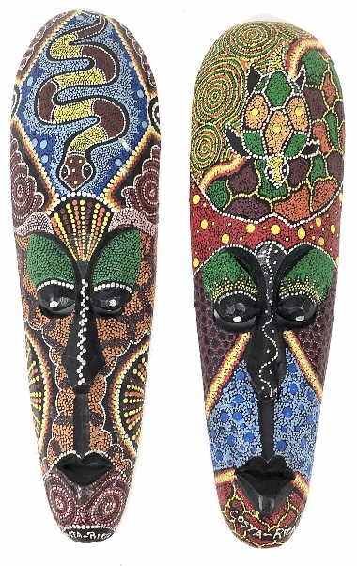
Reflectie (10 min) | Bespreek: Welke expressie roept jouw masker op? Hoe heb je door het gebruik van contrast (licht tegen donker) de focus op de ogen of mond gelegd?

